Installation module homepagecategorie

Depuis Prestashop.

Rendez vous sur l'onglet module puis cliquez sur le bouton ajouter un module
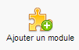
Choisissez ensuite le fichier homepagecategorie.zip puis cliquez sur « Mettre ce module en ligne »
recherchez ensuite le module dans autre modules puis cliquez sur le bouton installer,

Par FTP :
Veuillez vous connecter à votre serveur ftp via un logiciel prévu à cet effet (ex : filezila).
Sur le bureau de votre ordinateur, dézzipez l'archive homepagecategorie.zip.
Une fois l'archive dézippée, récupérez le dossier homepagecategorie puis glissez le dans le dossier modules/ de votre boutique.
Rendez vous ensuite dans le backoffice, dans les modules recherchez dans autres modules, puis cliquez sur installer.
Si le logo ne s'affiche pas, veuillez mettre les droits du module en 755 sur tous les fichiers.

Configuration du module :
Dans la configuration du module, vous trouverez 2 champs permettant de limiter le nombres de produits à afficher, puis la catégorie que vous souhaitez afficher sur la page d'accueil.
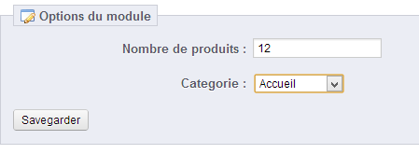
Cliquez ensuite sur sauvegarder.
Selon la boutique ou vous vous situez, les paramètres changent, le module est multiboutique.
Voici le résultat en front office :
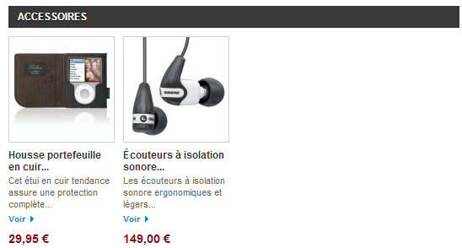
créé par cookie-web.fr enjoy;)

